# **Бизнес-план пекарни**

____________________________________________________________

(наименование проекта)

|  |  |
| --- | --- |
| Инициатор: | __________________________________________ |
| Адрес регистрации: | __________________________________________ |
| Телефон: | __________________________________________ |
| Email: | __________________________________________ |

## **1. Краткий инвестиционный меморандум**

Пекарни занимают прочные позиции на рынке предприятий пищевой промышленности: они реализуют продукцию высокого спроса, включая свежевыпеченные хлебобулочные и кондитерские изделия. Несмотря на относительно жёсткую конкуренцию в отрасли, этот бизнес по-прежнему может быть выгодным при условии правильного выбора рыночной ниши и подбора ассортимента, соответствующего запросам целевых клиентов.

**Цель проекта:** открытие современной небольшой пекарни, в которой реализуется свежая выпечка «на вынос».

Затраты на открытие пекарни невысоки и составляют в среднем 2 110 000 руб. Но, сумма может быть скорректирована в зависимости от региона, района и конкретного населённого пункта расположения заведения, а также принимаемых концептуальных решений. К примеру, в столичном и северных регионах потребуются инвестиции в большем объёме, а в южных, центральных и восточных – в меньшем.

Основные факторы успеха бизнеса:

* локация с высокой проходимостью (центр города)
* ориентация на широкий сегмент «Эконом» и «Эконом +»;
* реализация только свежей выпечки «на вынос», регулярное обновление ассортимента;
* низкая стоимость аренды (площадь помещения составляет всего 60 м2);
* удобный график работы с 8.00 до 21.00, позволяющий захватить основные потоки трафика.

Технико-экономическое обоснование проекта:

|  |  |
| --- | --- |
| **Показатель** | **Величина** |
| Инвестиции, руб. | 2 015 195 |
| Ставка дисконтирования, % | 17 |
| Ежемесячный объём продаж, руб. | 1 500 000 |
| Рентабельность продаж, % | 20 |
| Срок выхода в точку безубыточности, мес. | 4 |
| Срок окупаемости, мес. | 12 |

## **2. Описание бизнеса, продукта (услуги)**

Проект предполагает открытие пекарни полного цикла, производительность которой составляет 500-600 кг готовой хлебобулочных изделий в сутки. В рамках производства осуществляется весь технологический процесс: от просеивания муки до выпечки. Реализация осуществляется «на вынос».

Локация находится в месте с бурным потоком людей: вблизи густонаселённых жилых кварталов и бизнес-центров. В качестве дополнительных источников трафика выступают транспортные остановки, учебные заведения, расположенные в непосредственной близости от заведения.

Продукция пекарни рассчитана на широкие ценовые сегменты «Эконом» и «Эконом +». Сумма среднего чека запланирована на уровне 175 руб.

Для удержания среднего чека на уровне конкурентов и высокой конверсии трафика планируется:

* еженедельно анализировать ассортимент;
* выводить наименее востребованные позиции;
* рассматривать возможность введения в ассортимент новинок.

Первоначальный ассортимент мини-пекарни:

* хлеб (из пшеничной и ржаной муки, бездрожжевой, фитнес-хлеб);
* багеты (из пшеничной и ржаной муки, бездрожжевые, фитнес-багеты);
* выпечка (пирожки с овощной и мясной начинкой);
* сладкая выпечка (круассаны с начинкой, маффины, рулеты).

В торговом зале будет располагаться партнёрский вендинговый кофе-автомат.

Путь от планирования до реализации идеи включает следующие этапы:

|  |  |  |  |  |  |  |  |  |  |  |  |  |  |  |
| --- | --- | --- | --- | --- | --- | --- | --- | --- | --- | --- | --- | --- | --- | --- |
| **Этап** | **Неделя** | | | | | | | | | | | | | |
| **1** | **2** | **3** | **4** | **5** | **6** | **7** | **8** | **9** | **10** | **11** | **12** | **13** | **14** |
| **Организационный этап** | | | | | | | | | | | | | | |
| Регистрационные мероприятия, в т.ч. заключение соглашения на бухгалтерский аутсорсинг |  |  |  |  |  |  |  |  |  |  |  |  |  |  |
| Поиск, наём персонала |  |  |  |  |  |  |  |  |  |  |  |  |  |  |
| Обучение персонала |  |  |  |  |  |  |  |  |  |  |  |  |  |  |
| Проверка пожарной безопасности |  |  |  |  |  |  |  |  |  |  |  |  |  |  |
| Лабораторные исследования |  |  |  |  |  |  |  |  |  |  |  |  |  |  |
| Приобретение журналов |  |  |  |  |  |  |  |  |  |  |  |  |  |  |
| Уведомление о начале работы (Роспотребнадзора) |  |  |  |  |  |  |  |  |  |  |  |  |  |  |
| **Разработка концепции, продукта** | | | | | | | | | | | | | | |
| Разработка общей концепции мини-пекарни |  |  |  |  |  |  |  |  |  |  |  |  |  |  |
| Разработка УТП |  |  |  |  |  |  |  |  |  |  |  |  |  |  |
| Планирование меню |  |  |  |  |  |  |  |  |  |  |  |  |  |  |
| Составление технологических карт |  |  |  |  |  |  |  |  |  |  |  |  |  |  |
| Подбор, переговоры с поставщиками, формирование запасов |  |  |  |  |  |  |  |  |  |  |  |  |  |  |
| **Подготовка помещения, техническое оснащение производства** | | | | | | | | | | | | | | |
| Поиск помещения, оформление аренды |  |  |  |  |  |  |  |  |  |  |  |  |  |  |
| Разработка тех. проекта помещения |  |  |  |  |  |  |  |  |  |  |  |  |  |  |
| Разработка проекта вентиляции |  |  |  |  |  |  |  |  |  |  |  |  |  |  |
| Монтаж вентиляции |  |  |  |  |  |  |  |  |  |  |  |  |  |  |
| Косметические работы в помещении |  |  |  |  |  |  |  |  |  |  |  |  |  |  |
| Покупка оборудования, мебели, инвентаря |  |  |  |  |  |  |  |  |  |  |  |  |  |  |
| Сборка, подключение оборудования |  |  |  |  |  |  |  |  |  |  |  |  |  |  |
| **Рекламная кампания** | | | | | | | | | | | | | | |
| Разработка, изготовление вывески |  |  |  |  |  |  |  |  |  |  |  |  |  |  |
| Разработка сайта, организация публичных страниц в социальных сетях (VK, Telegram), а также планирование и запуск рекламных кампаний |  |  |  |  |  |  |  |  |  |  |  |  |  |  |
| Изготовление полиграфии |  |  |  |  |  |  |  |  |  |  |  |  |  |  |
| Раздача листовок |  |  |  |  |  |  |  |  |  |  |  |  |  |  |

## **3. Описание рынка сбыта**

Согласно сведениям Росстата, объёмы производства в отрасли хлебопечения в 2021 г. составили 6,09 млн т, что эквивалентно 850 млрд руб. в денежном выражении. Иными словами, в 2021 г. каждый россиянин ежедневно съедал 112 г хлебобулочных изделий.

Эксперты Российского союза пекарей и кондитеров (РосПиК) прогнозируют, что к концу 2022 г. объёмы продаж могут приблизиться к отметке 920 млрд руб. При этом в натуральном выражении они, скорее всего, снизятся на 2,5% (согласно сведениям спикеров стратегической сессии «Бизнес в России: новые условия. Хлебопекарная и кондитерская промышленность»).

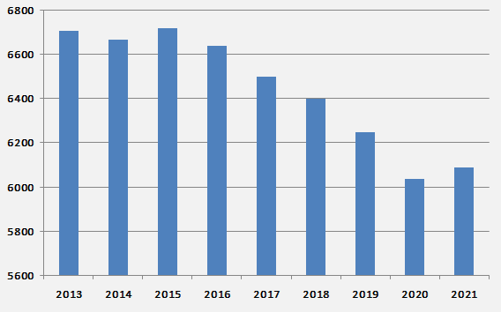

***График 1. Динамика производства***

***рынка хлебопечения, млн т (по данным ID Marketing)***

Снижение объемов производства осуществляется за счёт сегмента промышленных хлебов, производимых крупными комбинатами. На рынке хлебобулочных изделий потребители стремятся к более осознанному потреблению; эта тенденция отмечается в течение 7-8 последних лет.

Выбирая хлебобулочные изделия, потребители обращают внимание на:

* качество ингредиентов продукта;
* вкусовые характеристики;
* свежесть;
* небольшой срок хранения (как показатель качества).

Участники рынка отмечают, что все чаще покупатели интересуются информацией о составах смесей, из которых изготавливается хлебобулочная продукция. Ответом на такие тенденции потребительского спроса стало увеличение объемов производства в пекарнях и мини-пекарнях: в 2020 г. на 1,9%, в 2021 г. на 12,6%.

По данным американской компании The NPD Group, занимающейся исследованиями и российских рынков, только 35% посетителей пекарен мужчины, поскольку предпочитают полноценный обед, а женщины обходятся перекусами:

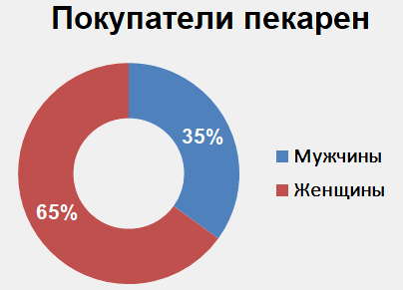

***График 2. Классификация потребителей хлебного рынка***

***по половому признаку (по данным The NPD Group)***

Снижение объемов производства осуществляется за счёт сегмента промышленных хлебов, производимых крупными комбинатами. На рынке хлебобулочных изделий покупатели стремятся к более осознанному потреблению; эта тенденция отмечается на протяжении последних 7 лет.

Сильными конкурентами, пусть и косвенными, для частных пекарен являются сетевые магазины и супермаркеты «Пятерочка», «Магнит», «Перекресток» и пр. с собственными цехами свежей выпечки. Их главным преимуществом является генерация трафика, т.е. покупатели сами идут за необходимыми товарами и заодно приобретают продукцию пекарни. Пекарни же сильно зависят от сложившихся пешеходных потоков вблизи локации. Кроме того, не все покупатели знают, что в магазинах продается размороженная продукция.

Оценивая насыщенность рынка, эксперты РосПиК предлагают рассчитывать количество пекарен на 10 тыс. жителей населенного пункта. Если при расчётах получается значение, равное 3-4, то можно говорить о высокой насыщенности на уровне европейских стран, а если меньше 3 – то открытие ещё одного заведения целесообразно.

## **4. Продажи и маркетинг**

Важнейшим этапом маркетинговых мероприятий является разработка фирменного стиля: интерьера помещения, логотипа и рекламной вывески. Они в большей степени влияют на восприятие, формирование отношения потенциальных потребителей к заведению.

Предполагается разработка собственного одностраничного сайта, создание и ведение корпоративной страницы в социальных сетях (VK, Telegram). Ресурсы будут регулярно пополняться информацией:

* новостями об обновлении ассортимента, акциях;
* публикациями о конкурсах;
* видео-сообщениями «с кухни»;
* отзывами клиентов.

За неделю до открытия будет проведена акция по раздаче рекламных листовок с купоном, гарантирующим скидку 25% на 1 заказ. Раздача планируется вблизи пекарни, в радиусе не более 100-150 м от заведения. Также в городских сообществах в социальных сетях появятся рекламные баннеры и публикации.

Доставка готовых изделий будет осуществляться с помощью специализированных сервисов Delivery, «Яндекс.Еда».

## **5. Производственный план**

Как и любое заведение отрасли общественного питания, пекарню необходимо оборудовать в соответствии с нормами гл. 3 Технического регламента Таможенного союза ТР ТС 021/2011 «О безопасности пищевой продукции». В частности, к ней предъявляются такие требования:

* нахождение вне подвальных и полуподвальных помещениях;
* наличие 2 отдельных входов;
* наличие отдельной приточно-вытяжной вентиляции;
* плиточная облицовка стен кухни.

На следующем этапе будет разработан технологический проект помещения – подробная схема подведения всех коммуникаций и расстановки оборудования с учетом внутреннего человекопотока, обеспечивающая изготовление пищевых изделий в соответствии с принципами ХАССП (международной системы принципов для обеспечения безопасности производства пищевой продукции).

В пекарне планируется выделить и оборудовать 8 помещений общей площадью 60 м2.

|  |  |  |
| --- | --- | --- |
| **№** | **Помещение** | **Площадь, м2** |
| 1 | Офис управляющего персонала | 5 |
| 2 | Кассовая зона | 4 |
| 3 | Кухня | 25 |
| 4 | Складское помещение | 6 |
| 5 | Помещение для рабочего персонала | 8 |
| 6 | Подсобное помещение | 3 |
| 7 | Санузел | 4 |
| 8 | Торговый зал | 5 |
|  | **ИТОГО** | **60** |

Объемы производства в пекарне невелики, поэтому большие запасы сырья нецелесообразны, поэтому на складе не формируются запасы длительного хранения. Закупка продуктов осуществляется 1-2 раза в неделю.

Основное сырье – мука. Её расход на производство 1 т хлеба в среднем составляет 540-630 кг. От её качества во многом зависит вид и вкус готовой продукции, поэтому выбору поставщика муки уделяется наибольшее внимание. На всех стадиях (закупки и производства) контролируется качество этого компонента и в случае возникновения сомнений принимается решение о покупке у иных поставщиков.

На каждый вид продукции в пекарне составляется технологическая карта. Их разработку планируется возложить на управляющего и пекарей. Технологическая карта имеет следующий вид:

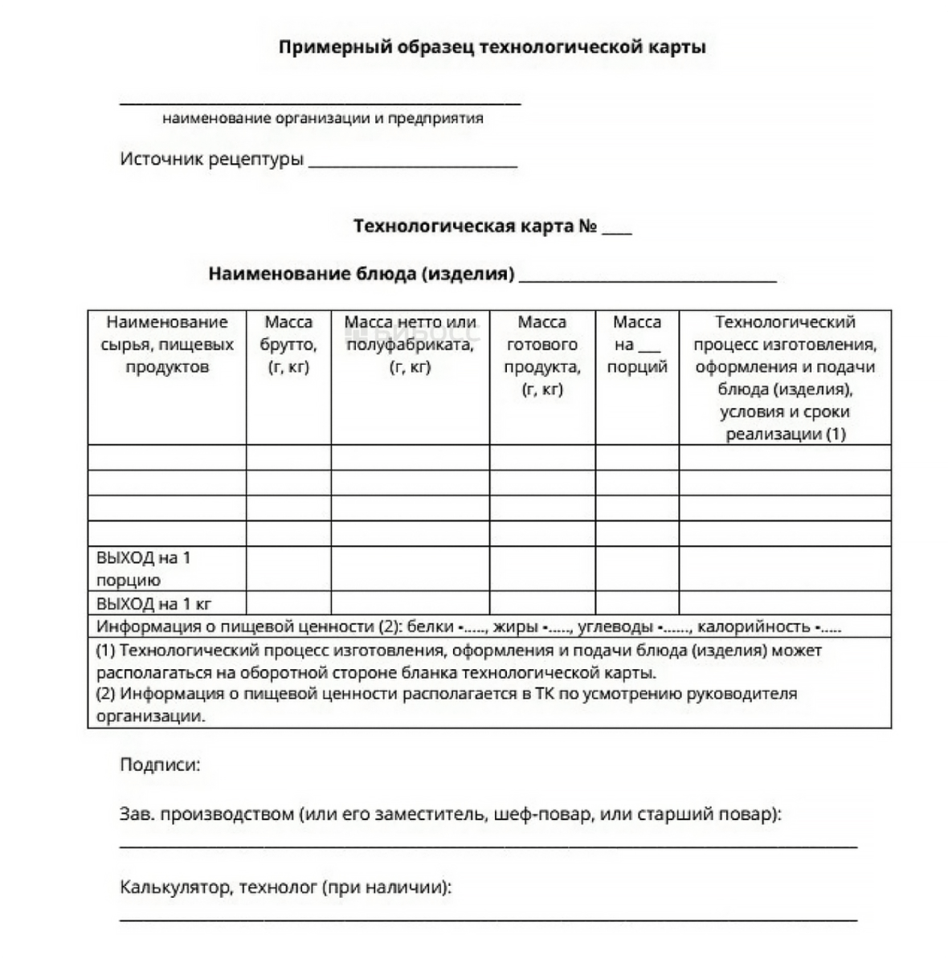

Ассортимент продукции и объем производства с учетом динамики продаж в течение рабочего дня должны обеспечивать минимальную долю списанной продукции – не более 5%.

Выход на полную мощность планируется к 6 месяцу реализации проекта.

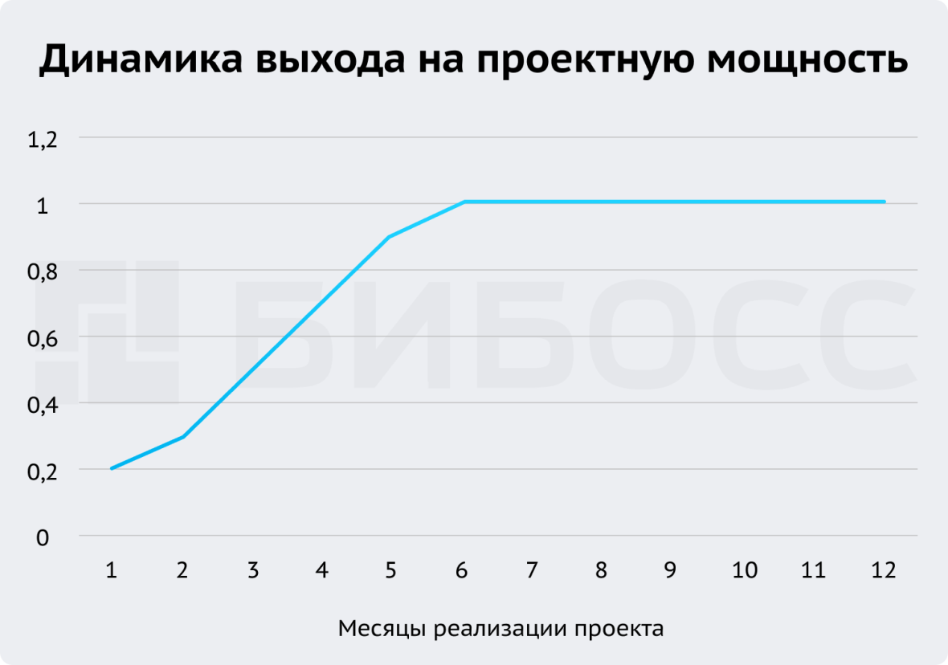

## **6. Организационный план**

Планируется наём опытных работников – граждан РФ или граждан иностранных государств, имеющих разрешение на работу, имеющих соответствующее образование.

В штате будет 7 сотрудников:

* управляющий (1 человек);
* пекарь (2 человека);
* помощник пекаря (2 человека);
* кассир (2 человека).

Заработная плата персонала будет состоять из постоянной (окладной) и переменной (премиальной) части. Премия зависит от объёма продаж и составит для:

* управляющего – 3%;
* пекаря – 1,5%
* помощника пекаря – 1,5%;
* кассира – 2,5%.

Средняя заработная плата по категориям сотрудников:

|  |  |  |  |  |
| --- | --- | --- | --- | --- |
| **№** | **Должность** | **Число работников** | **Зарплата 1 сотрудника, руб.** | **Зарплата всех сотрудников, руб.** |
| 1 | Управляющий | 1 | 43 080 | 43 080 |
| 2 | Пекарь | 2 | 41 540 | 83 080 |
| 3 | Помощник пекаря | 2 | 35 540 | 71 080 |
| 4 | Кассир | 2 | 36 240 | 72 480 |
|  | **ИТОГО** |  |  | **269 720** |

Общая организационная структура пекарни выглядит так:

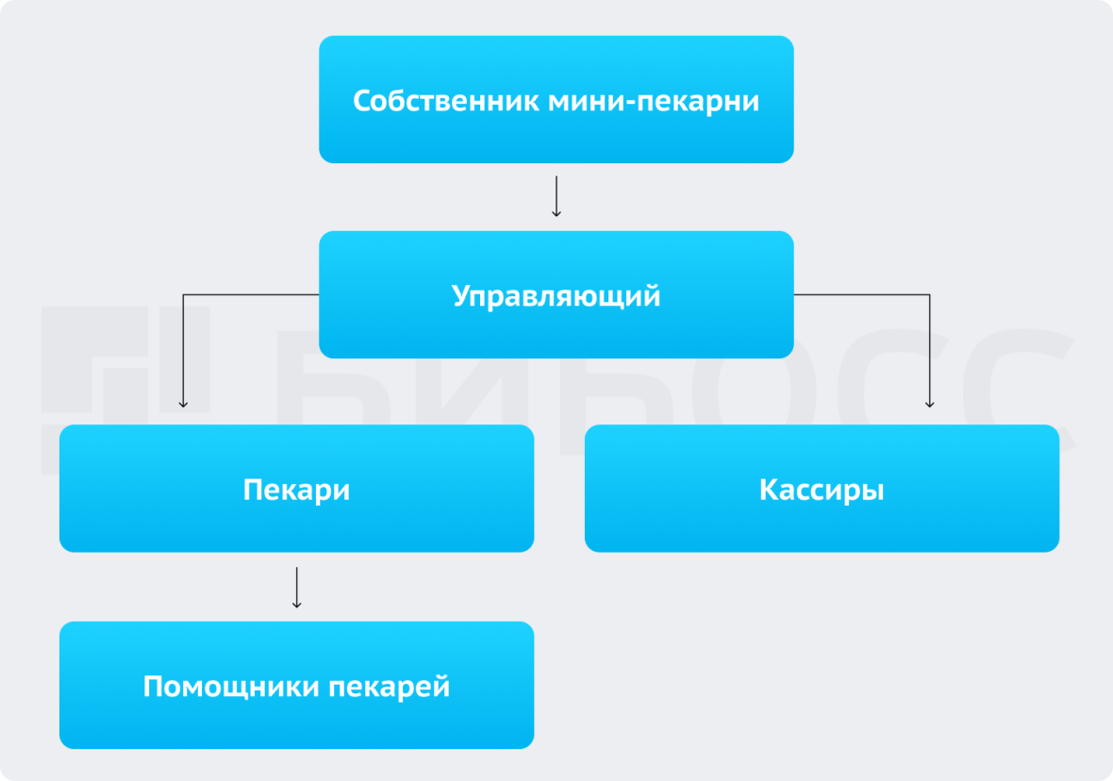

## **7. Финансовый план**

*Организационно-правовая форма – индивидуальный предприниматель.*

*ОКВЭД 10.71 - Производство хлеба и мучных кондитерских изделий, тортов и пирожных недлительного хранения.*

*Система налогообложения: упрощённая «Доходы – расходы».*

Общая сумма стартовых вложений составит 2 110 000 руб. Структура инвестиций выглядит так:

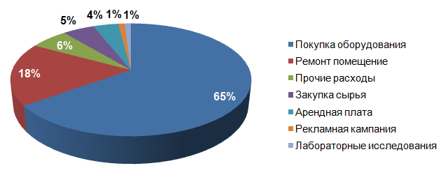

Структура инвестиций в денежном выражении представлена в таблице:

|  |  |  |
| --- | --- | --- |
| **№** | **Статья расходов** | **Сумма, руб.** |
| 1 | Покупка оборудования | 1 302 969 |
| 2 | Ремонта помещения | 354 784 |
| 3 | Прочие расходы | 114 858 |
| 4 | Покупка сырья | 111 384 |
| 5 | Арендная плата | 88 200 |
| 6 | Рекламная кампания | 23 000 |
| 7 | Лабораторные исследования | 20 000 |
|  | **ИТОГО** | **2 015 195** |

Ежемесячные расходы представлены в таблице:

|  |  |  |
| --- | --- | --- |
| **№** | **Статья расходов** | **Сумма, руб.** |
| 1 | Фонд оплаты труда | 269 720 |
| 2 | Арендная плата | 88 200 |
| 3 | Коммунальные платежи | 12 517 |
| 4 | Закупка сырья | 173 234 |
| 5 | Реклама | 15 000 |
| 6 | Амортизационные отчисления | 10 054 |
| 7 | Прочие расходы | 21 500 |
|  | **ИТОГО** | **590 225** |

## **8. Факторы риска**

Пекарня, как и любой бизнес, подвержена различным рискам, в т.ч.:

1. Производственным. Существует вероятность поломки оборудования, снижения качества готовых изделий ввиду снижения качества и несоблюдения сроков хранения сырья. Поэтому необходимо непрерывно следить за тем, чтобы пищевые ингредиенты соответствовали параметрам свежих продуктов.
2. Коммерческим. Основным из них являются низкие продажи, которые во многом зависят от расположения пекарни. Если трафик изначально был оценен ошибочно или его замеры не проводились вовсе, то можно рассмотреть смену концепции с пекарни на цех, т.е. переориентироваться на продажи в магазины и HoReCa. Если поток пешеходов рядом с пекарней хороший, то важно продолжать обновлять ассортимент и искать те позиции, которые найдут отклик.
3. Финансовым. Главный финансовый риск с высокой вероятностью реализации – стремительный рост цен на основные ресурсы, в т.ч. сырье, энергоносители, упаковку и пр. Минимизировать последствия можно с помощью регулярного мониторинга рынка, подбора альтернативных поставщиков оборудования, сырья и материалов, оптимизации всех расходов.
4. Юридическим. Всегда есть вероятность введения законодательных норм, осложняющих работу пекарен. Важно следить за изменениями в законодательной базе по общепиту и оперативно принимать соответствующие меры реагирования.

----------

При подготовке бизнес-плана использовались материалы с сайта beboss.ru